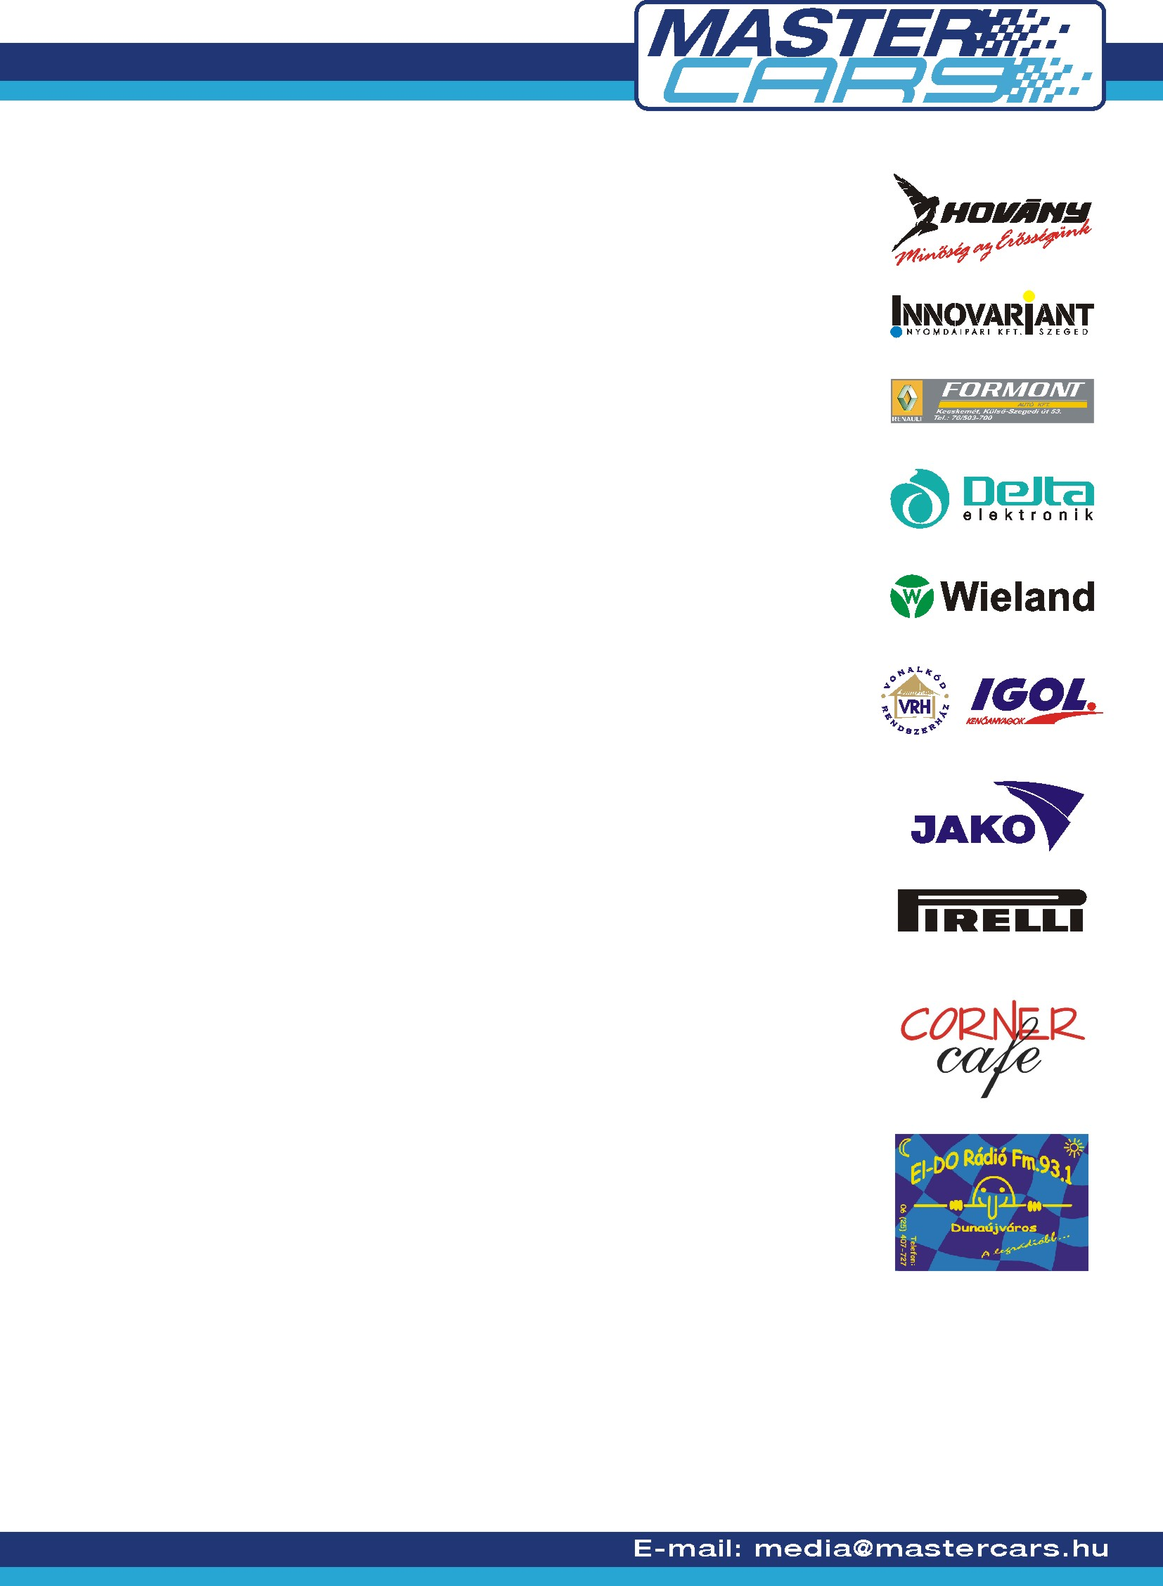
TÚLÉLÉS ÉS CÉLBAÉRKEZÉS

A hétvégén megrendezésre kerülő DUNA Rallyen ez lesz a fő célkitűzés a MASTER CARS HUNGARIAN RACING TEAM számára a csapat első murvás versenyén.
Adódik ez egyrészt abból, hogy a Duna, korábban Fehérvár Rallye-k mindig is hírhedtek voltak a rendkívül kemény embert és autót próbáló kegyetlen pályákról melyek főleg Várpalota környékén találhatók. Egyáltalán nem túlzó az, hogy az elmúlt években a magyar Acropolis becenévvel illeték ezt a futamot. A másik fontos szempont, hogy a csapat egyik párosa sem versenyzett még murvás pályán azzal a versenyautóval, mellyel az idei szezont teljesítik.

A Borsi –Baranyai kettős két alkalommal is tesztelhette a Subaru Impreza WRC-t. A legutóbb a mai napon Jutaspusztán, ahol a teszten jelen volt a HRT csapathoz Angliából érkezett mérnök is, aki javasolt még egy-két módosítást a hajtásrendszer legideálisabbnak tűnő beállítására. A valóságban aztán majd úgyis csak az első néhány gyorsasági szakasz után derül majd ki WRC-s párosunk számára, hogy első murvás versenyükön hová pozícionálhatják majd magukat. Ahogy azt már említettük a lényeg elsősorban most is az, hogy sikeresen teljesítsék a versenyt, hiszen az eddigi két futamon a biztos célba érkezéssel is már értékes bajnoki pontokat szereztek. Elmondásuk szerint is szinte teljesen megítélhetetlen, hogy melyik lesz a legnehezebb része, szakasza a futamnak, mert egyes pályákon belül is drasztikusan változik a talaj minősége. Talán a háromszor teljesítendő Kőröshegy – Bánta szakasz lehet szerintük a legkomolyabb vízválasztó.

Renault Clios egységeink közül a Hajdu Zoltán – Fabinyi Zoltán kettősnek lehetnek nagyobb reményeik, ha tendenciának vesszük, hogy általában minden második versenyük zárul sikeresen. Az egri N3-as dobogós helyezés és a miskolci kiesés után most remélhetőleg ismét egy újabb bronzos, vagy akár még előkelőbb anyagú éremmel gazdagodhatnak.

Fabinyi Béla és Zavicsa Ádám számára a teszten történt kis esemény után tényleg a biztos célba érés a leges legfőbb szempont, hogy első murvás versenyükön is minél több versenykilométert és tapasztalatot gyűjthessenek hármasban a Renault Clioval.

A MASTER CARS HUNGARIAN RACING TEAM a Rallye2-ben is képviselteti magát, ráadásul ott is rögtön az élmezőnyben. Az RTE korábbi fenegyereke Niesz Ferenc a bajnokság Miskolci nyitófutamán debütált a második vonalban egy Subaru Imprezában és mindezt nem is akárhogyan tette! Szinte az összes gyorsasági szakaszt megnyerte és csak egy féltengelytörés fosztotta meg az abszolút első helytől.
A második futamnak most egy új navigátorral, Novák Előddel vág majd neki a különlegesen nehéz pályákon. Érdekes és új kihívás lesz számára murvás pályákon autózni, hiszen az RTE sorozatban csak aszfaltos versenyeket rendeznek, és Feri egyetlen murvás versenye eddig egy túlélő versennyé alakult Mikulás Rallye volt. Mindezek ellenére a Miskolcon mutatott teljesítménye alapján remélhető, hogy a Duna Rallyen sem adja majd alább valami dobogós helyezésnél! Az autósportban ugyan soha nem szokás és nem is szabad előre inni annak a bizonyos medvének a bőrére, vagyis az eredményre, de legújabb versenyzőnk miskolci produkciója után elég egyöntetűen az a vélemény a csapatban, hogy a
MASTER CARS HUNGARIAN RACING TEAM-nek minimum egy bajnokpárosa már biztosan lehet ebben az évben.

Az első murvás versenyfutam előtt azonban még hátravan holnap a Dunaújváros utcáin keringő prológ, ami a megszokotthoz híven ismét sok ezer embert csábít majd a járdák szélére péntek délután.

Mindezek előtt még testközelből látható lesz a MASTER CARS csapat egy közönségtalálkozón 13óra 30perckor a dunaújvárosi mozi mellett található Corner Kávézó teraszán.

Addig is érdemes hallgatni az EL-DO Rádiót Dunaújváros környékén az FM 93.1-en vagy az interneten mert médiapartnerünknek köszönhetően az egész hetes telefonos játéksorozat után még a holnapi napon és a közönségtalálkozón is nyerhetnek különböző ajándékokat a játékos kedvű szurkolók!

